Desain Aplikasi

**Desain Kelas**

Desain kelas dibuat dengan model MVC (Model View Control) sehingga akan dibagi menjadi 3 bagian. Berikut ini adalah diagram kelas kasar dari aplikasi yang akan dibuat. Diagram ini masih bersifat tentative dan dapat berubah jika diperlukan karena ini masih merupakan gambaran kasar dari program yang akan dibuat.

1. Model

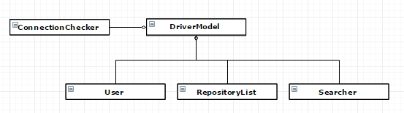

Gambar 1 Diagram Kelas Model

Searcher berungsi melakukan pencarian berdasarkan kriteria. ConnectionChecker berfungsi untuk mengecek koneksi internet karena internet dibutuhkan untuk menjalankan fungsi aplikasi.

1. View

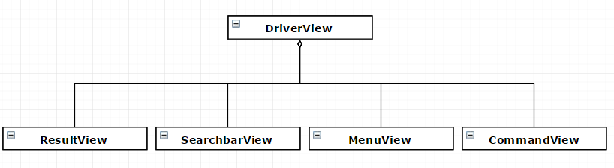

Gambar 2 Diagram Kelas View

Bagian View terdiri dari 5 kelas, yaitu DriverView, ResultView, SearchbarView, MenuView, dan CommandView. DriverView merupakan kelas utama dari bagian view karena memiliki hubungan ‘has’ ke 4 kelas lainnya. DriverView berfungsi untuk mengatur tampilan dari aplikasi.

1. Control

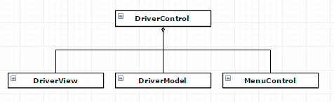

Gambar 3 Diagram kelas Control

DriverControl terdiri dari DriverView, DriverModel, dan MenuControl. DriverControl akan berfungsi sebagai main program dari aplikasi ini.